**Завдання 1. Варіант 3**



Рішення

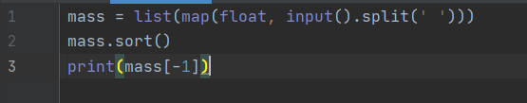

Приклад



**Завдання 2. Варіант 3**

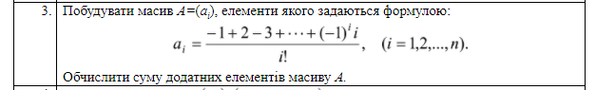

Рішення

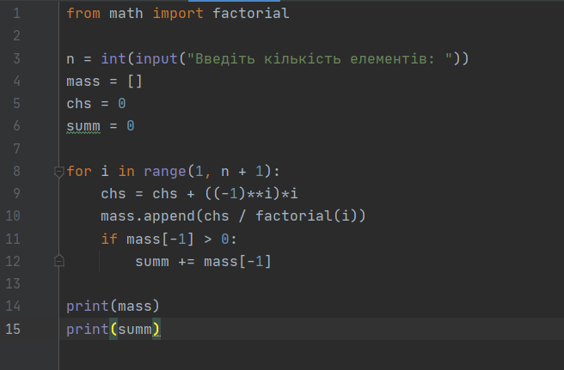

Приклад

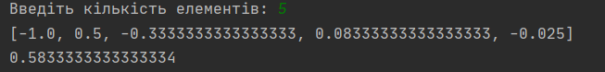

**Завдання 3. Варіант 3**



Рішення

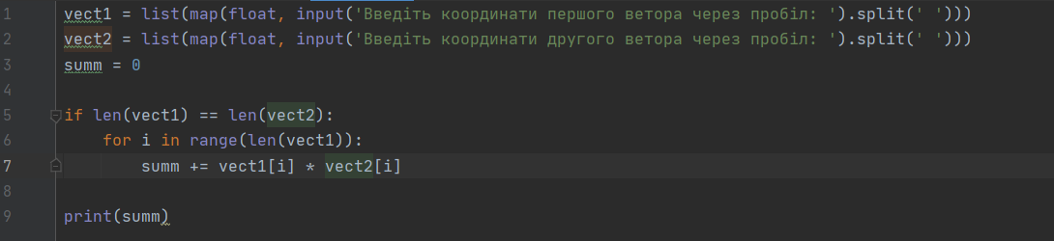

Приклад

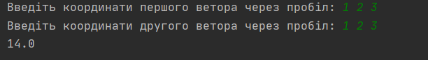

**Завдання 4. Варіант 3**

1. Впорядкувати елементи масиву таким чином, щоб спочатку були розміщені всі додатні елементи, а потім всі від’ємні(0 вважаємо додатнім елементом).

Рішення

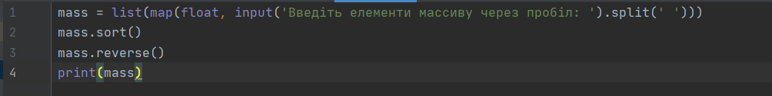

Приклад

